**به نام خدا**

**گزارش فاز سوم پروژه هوش محاسباتی**

استاد درس: دکتر احسان فضل ارثی

موضوع: الگوریتم KNN

مونا ثقفی 9912762290

پاییز ۱۴۰۲

برای شروع پروژه، طبق صورت پروژه ابتدا بعد از لود کردن داده ها و تقسیم آنها به دو دیتاست train و test، ۱۰۲ تا کلاس گل را با استفاده از k-means به ۵۰ تا خوشه تقسیم کردیم؛ این روش باعث شد که دیتاهایی با لیبل های ناسازگار با دیگر داده های خوشه همخوانی نداشته باشند و تا حدی اختلال ایجاد کنند:

Clustering:

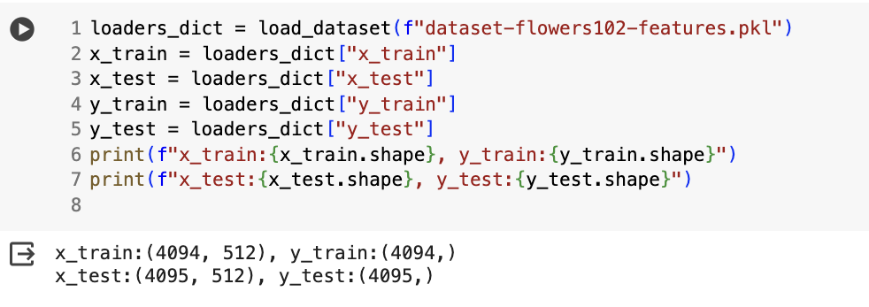

بر اساس این کد داده شده یعنی مقدار داده های آموزشی ۴۰۹۴ با تعداد فیچر های ۵۱۲ تا و y لیبل های هرکدوم از داده ها هست.

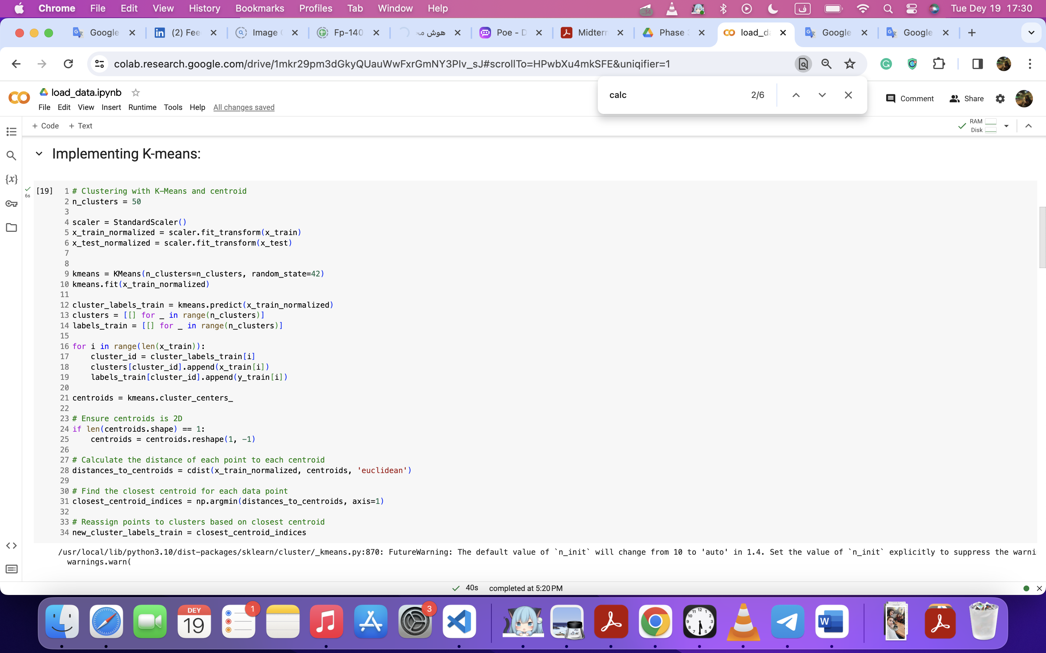

من در این بخش هم داده های آموزشی و هم داده های تست (درصورت نیاز برای استفاده) با StandardScaler

از کتابخونه scikit-learn نرمالایز کردم و همینطور برای پیاده سازی k-means روی داده ها، تعداد ۵۰ تا کلاستر تعریف و مشخص شده.

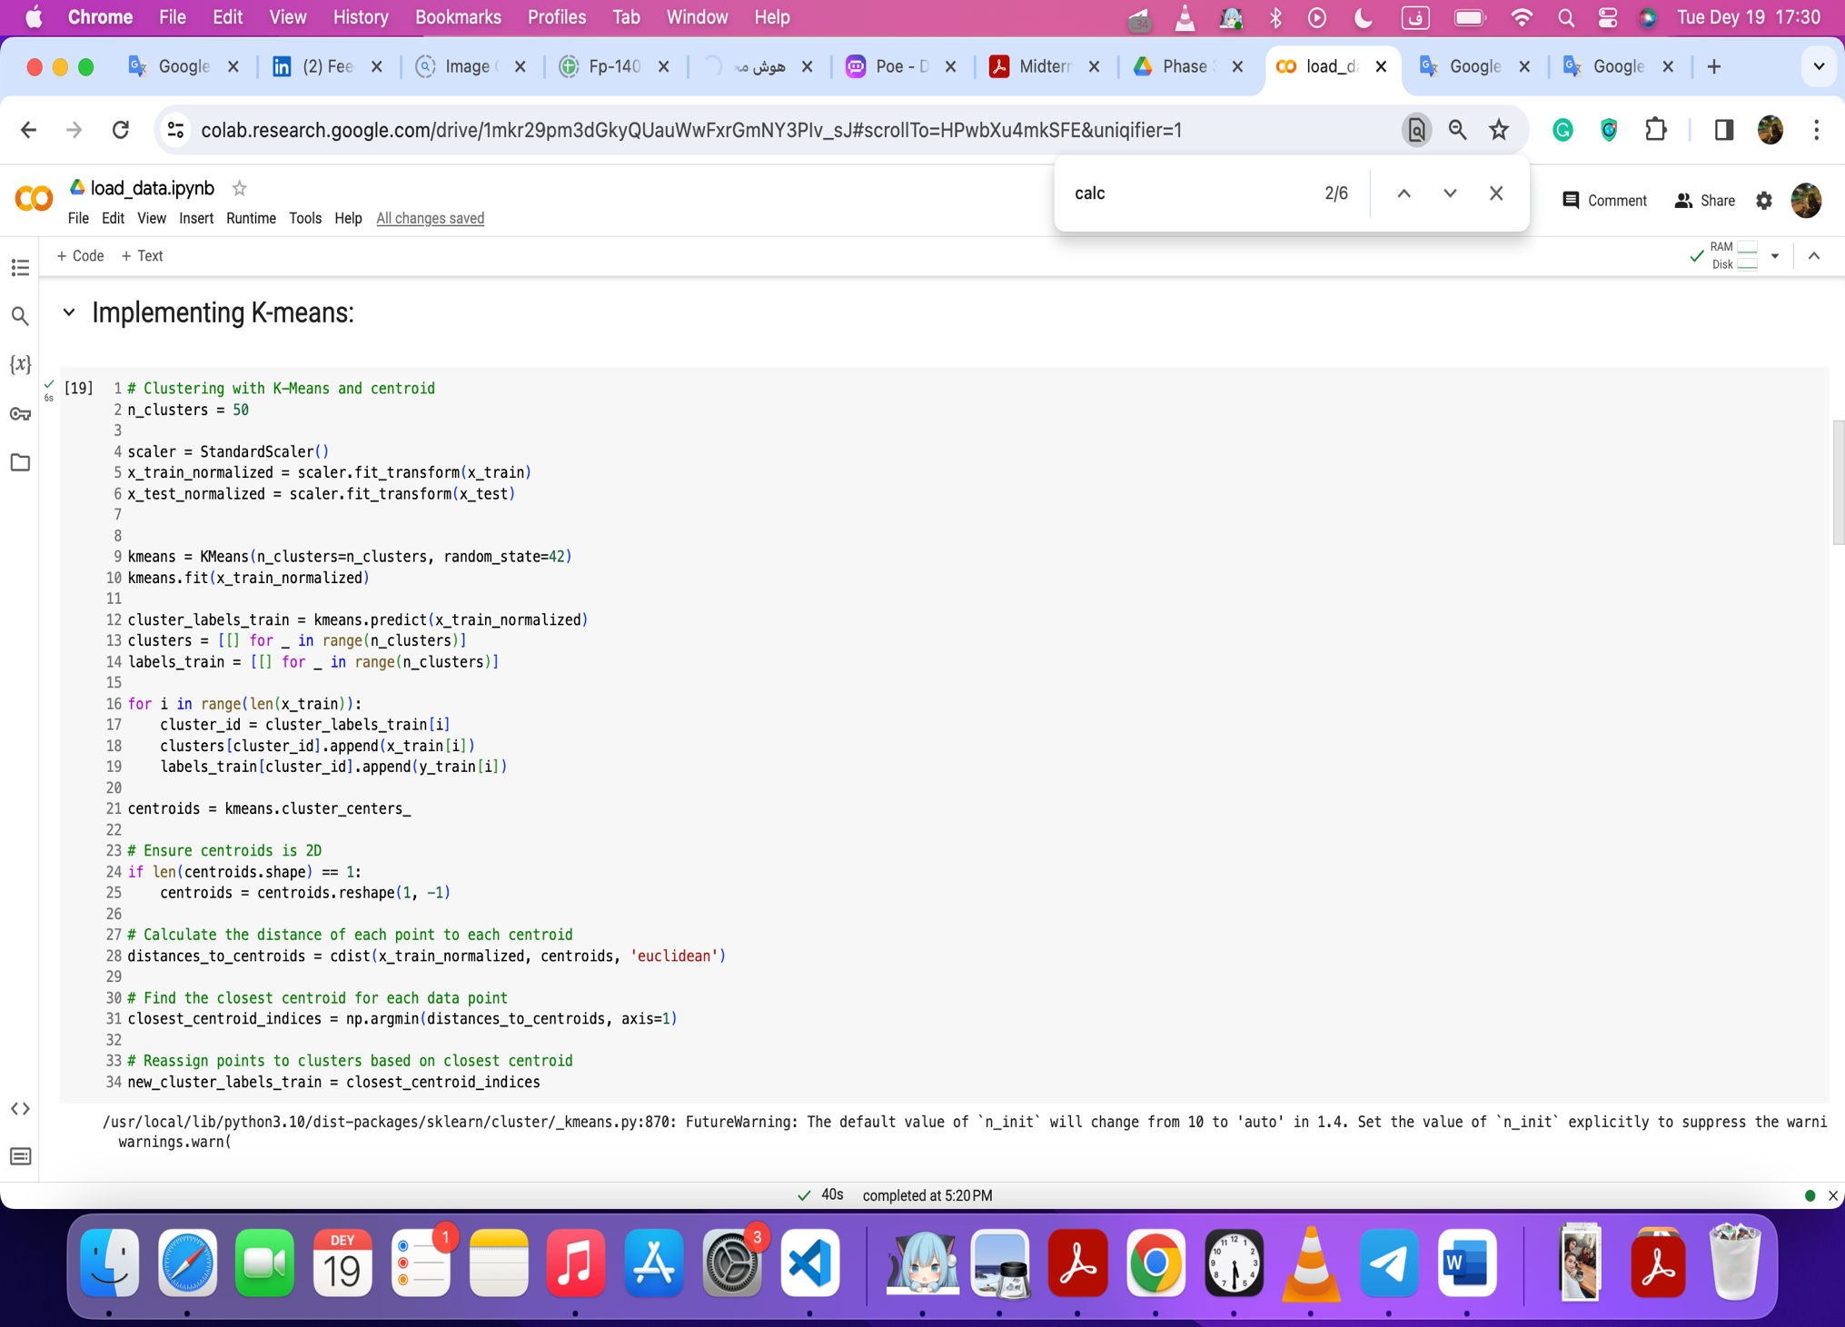

Centroids درواقع مرکز هر کلاستر k-means رو درمیاره و نگه میداره و همچنین از بررسی و تغییر شکل این مراکز اطمینان حاصل می کند که مرکزها در فرمت صحیح برای محاسبات فاصله بعدی باشند.

خروجی و نمایش تغییر ابعاد: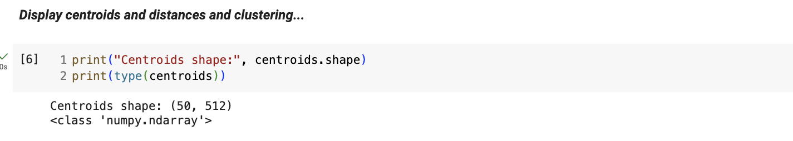

به این معنی که ۵۰ تا مرکز(تعداد خوشه ها) با ۵۱۲ تا فیچر برای هرکدام از مراکز داریم.

همچنین از کنجکاوی خودم برای بررسی درستی کارکرد kmeans، یک آرایه دیگه برای محاسبه فاصله مراکز خوشه ها تعریف کردم که و بعنوان خوشه تقسیم کردم و بعدش مقایسه کردم و نتیجه این بود که با محاسبه کمترین فاصله اقلیدسی بدست اومده بودند چون که اختلافشون باهم صفر اما با محاسبه فاصله منهتن، purity هرکلاستر از purity فاصله اقلیدسی شد درنتیجه با خوشه بندی براساس فاصله اقلیدسی ادامه دادم:

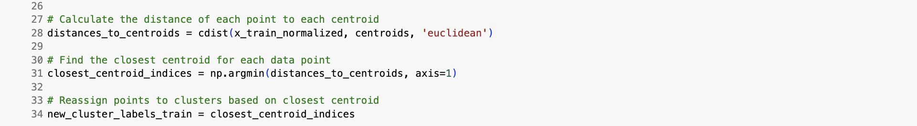

یا ‘cityblock’ برای فاصله منهتن

خروجی کدی که این دو تا آرایه رو مقایسه میکنه:

برای Manhattan Distance:

Number of different data points: 213

Number of mismatched labels: 196

Rand Index: 0.43

برای :Euclidean Distance

Number of different data points: 0

Number of mismatched labels: 0

Rand Index: 0.44

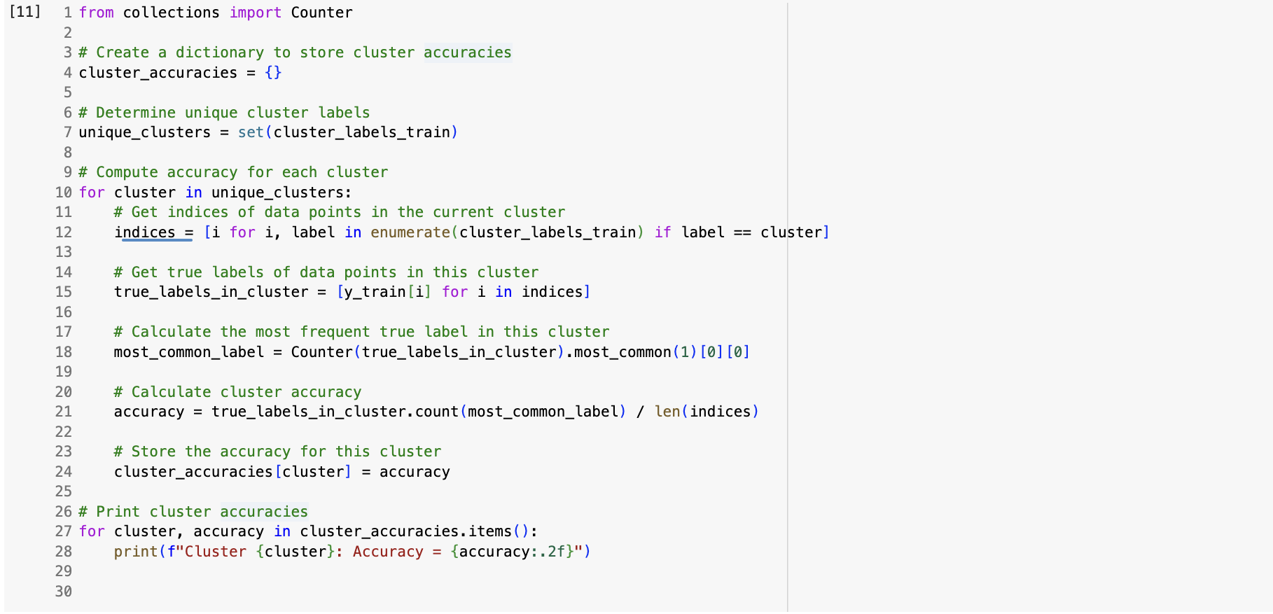

برای این قسمت، همانطور که برای هر دستور کامنت مربوطه گذاشته شده، مشخص هست که خروجی نهایی بررسی دقت کلاسترینگ هست به این صورت که برای تعیین دقت هر خوشه، مراحل زیر انجام شد:

جمع آوری داده ها:

برچسب‌های خوشه‌ای منحصربه‌فرد از مجموعه داده تعیین شد.

محاسبه دقت:

برای هر خوشه منحصر به فرد:

نقاط داده متعلق به آن خوشه شناسایی شد(indicies).

برچسب های واقعی مربوط به این نقاط داده استخراج شدند (true_labels_in_cluster).

متداول ترین برچسب واقعی در خوشه از طریق کتابخونه Counter تعیین شد (most_common_label).به این صورت کهmost_common(1) لیستی حاوی رایج ترین عنصر و تعداد آن را برمی گرداند1 .یعنی رایج ترین عنصر(اگر قرار بود عدد دیگری، مثلاً 5 ارسال شود، 5 عنصر رایج را برمی گرداند) [0]به اولین (و تنها) عنصر آن لیست دسترسی دارد [0] دوباره به اولین عنصر تاپل، که خود رایج ترین عنصر واقعی است، دسترسی پیدا می کند.

دقت خوشه به عنوانِ نسبت تعداد برچسب های واقعی به تعداد کل نقاط داده در خوشه محاسبه شد که درواقع purity میباشد.(accuracy)

Cluster 0: Accuracy = 0.92

Cluster 1: Accuracy = 0.26

Cluster 2: Accuracy = 0.44

Cluster 3: Accuracy = 0.28

Cluster 4: Accuracy = 0.85

Cluster 5: Accuracy = 0.80

Cluster 6: Accuracy = 0.34

Cluster 7: Accuracy = 0.37

Cluster 8: Accuracy = 0.37

Cluster 9: Accuracy = 0.32

Cluster 40: Accuracy = 0.66

Cluster 41: Accuracy = 0.47

Cluster 42: Accuracy = 0.87

Cluster 43: Accuracy = 0.59

Cluster 44: Accuracy = 1.00

Cluster 45: Accuracy = 0.87

Cluster 46: Accuracy = 0.73

Cluster 47: Accuracy = 0.91

Cluster 48: Accuracy = 0.91

Cluster 49: Accuracy = 0.33

Cluster 30: Accuracy = 0.84

Cluster 31: Accuracy = 0.60

Cluster 32: Accuracy = 0.26

Cluster 33: Accuracy = 0.86

Cluster 34: Accuracy = 0.88

Cluster 35: Accuracy = 0.34

Cluster 36: Accuracy = 0.97

Cluster 37: Accuracy = 0.93

Cluster 38: Accuracy = 0.85

Cluster 39: Accuracy = 0.33

Cluster 20: Accuracy = 1.00

Cluster 21: Accuracy = 0.24

Cluster 22: Accuracy = 0.48

Cluster 23: Accuracy = 1.00

Cluster 24: Accuracy = 0.53

Cluster 25: Accuracy = 0.22

Cluster 26: Accuracy = 0.33

Cluster 27: Accuracy = 1.00

Cluster 28: Accuracy = 0.76

Cluster 29: Accuracy = 0.95

Cluster 10: Accuracy = 0.34

Cluster 11: Accuracy = 0.50

Cluster 12: Accuracy = 0.34

Cluster 13: Accuracy = 0.96

Cluster 14: Accuracy = 0.36

Cluster 15: Accuracy = 0.26

Cluster 16: Accuracy = 0.49

Cluster 17: Accuracy = 0.53

Cluster 18: Accuracy = 0.89

Cluster 19: Accuracy = 0.80

علت متغیر بودن دقت در هر کلاستر همانطور که در اول اشاره شد، تقسیم بندی ۱۰۲ تا کلاس به ۵۰ تا هست و

جدول فوق، دقت کلاستر ها براساس محاسبه kmeans و فاصله اقلیدسی مراکز کلاستر هارا نشان میدهد و همانطور که مشخص هست و در بالاتر گفته شد، در محاسبه اول purity بهتری نسبت به منهتن بدست اومد.

جدول زیر،خروجی برای فاصله منهتن رو نشون میده:

Cluster 40: Accuracy = 0.66

Cluster 41: Accuracy = 0.46

Cluster 42: Accuracy = 0.80

Cluster 43: Accuracy = 0.58

Cluster 44: Accuracy = 0.94

Cluster 45: Accuracy = 0.87

Cluster 46: Accuracy = 0.71

Cluster 47: Accuracy = 0.91

Cluster 48: Accuracy = 0.88

Cluster 49: Accuracy = 0.30

Cluster 30: Accuracy = 0.77

Cluster 31: Accuracy = 0.62

Cluster 32: Accuracy = 0.25

Cluster 33: Accuracy = 0.77

Cluster 34: Accuracy = 0.83

Cluster 35: Accuracy = 0.31

Cluster 36: Accuracy = 0.86

Cluster 37: Accuracy = 0.87

Cluster 38: Accuracy = 0.81

Cluster 39: Accuracy = 0.32

Cluster 20: Accuracy = 0.96

Cluster 21: Accuracy = 0.25

Cluster 22: Accuracy = 0.48

Cluster 23: Accuracy = 1.00

Cluster 24: Accuracy = 0.45

Cluster 25: Accuracy = 0.20

Cluster 26: Accuracy = 0.30

Cluster 27: Accuracy = 1.00

Cluster 28: Accuracy = 0.66

Cluster 29: Accuracy = 0.90

Cluster 10: Accuracy = 0.35

Cluster 11: Accuracy = 0.50

Cluster 12: Accuracy = 0.31

Cluster 13: Accuracy = 0.94

Cluster 14: Accuracy = 0.38

Cluster 15: Accuracy = 0.31

Cluster 16: Accuracy = 0.48

Cluster 17: Accuracy = 0.50

Cluster 18: Accuracy = 0.84

Cluster 19: Accuracy = 0.78

Cluster 0: Accuracy = 0.80

Cluster 1: Accuracy = 0.33

Cluster 2: Accuracy = 0.47

Cluster 3: Accuracy = 0.28

Cluster 4: Accuracy = 0.82

Cluster 5: Accuracy = 0.69

Cluster 6: Accuracy = 0.35

Cluster 7: Accuracy = 0.38

Cluster 8: Accuracy = 0.37

Cluster 9: Accuracy = 0.33

بعضی از خوشه بندی ها با دقت خوبی تقسیم بندی شده است (کلاسترهایی که دقتشان بیشتر از ۰.۸ و حتی ۱ هستند). برای مشاهده این طبقه بندی، من داده های هر خوشه رو هم نمایش دادم تا یک دیدی هم از نحوه محاسبه دقتشون داشته باشم:

Data points in each cluster:

Cluster 0: 64 data points

Cluster 1: 114 data points

Cluster 2: 87 data points

Cluster 3: 111 data points

Cluster 4: 110 data points

Cluster 5: 74 data points

Cluster 6: 92 data points

Cluster 7: 68 data points

Cluster 8: 156 data points

Cluster 9: 132 data points

Cluster 40: 139 data points

Cluster 41: 59 data points

Cluster 42: 38 data points

Cluster 43: 64 data points

Cluster 44: 44 data points

Cluster 45: 47 data points

Cluster 46: 26 data points

Cluster 47: 22 data points

Cluster 48: 57 data points

Cluster 49: 82 data points

Cluster 10: 130 data points

Cluster 11: 92 data points

Cluster 12: 137 data points

Cluster 13: 128 data points

Cluster 14: 121 data points

Cluster 15: 118 data points

Cluster 16: 116 data points

Cluster 17: 74 data points

Cluster 18: 63 data points

Cluster 19: 104 data points

Cluster 20: 26 data points

Cluster 21: 161 data points

Cluster 22: 54 data points

Cluster 23: 23 data points

Cluster 24: 57 data points

Cluster 25: 162 data points

Cluster 26: 66 data points

Cluster 27: 33 data points

Cluster 28: 70 data points

Cluster 29: 39 data points

Cluster 30: 62 data points

Cluster 31: 80 data points

Cluster 32: 182 data points

Cluster 33: 56 data points

Cluster 34: 43 data points

Cluster 35: 100 data points

Cluster 36: 37 data points

Cluster 37: 43 data points

Cluster 38: 20 data points

Cluster 39: 111 data points

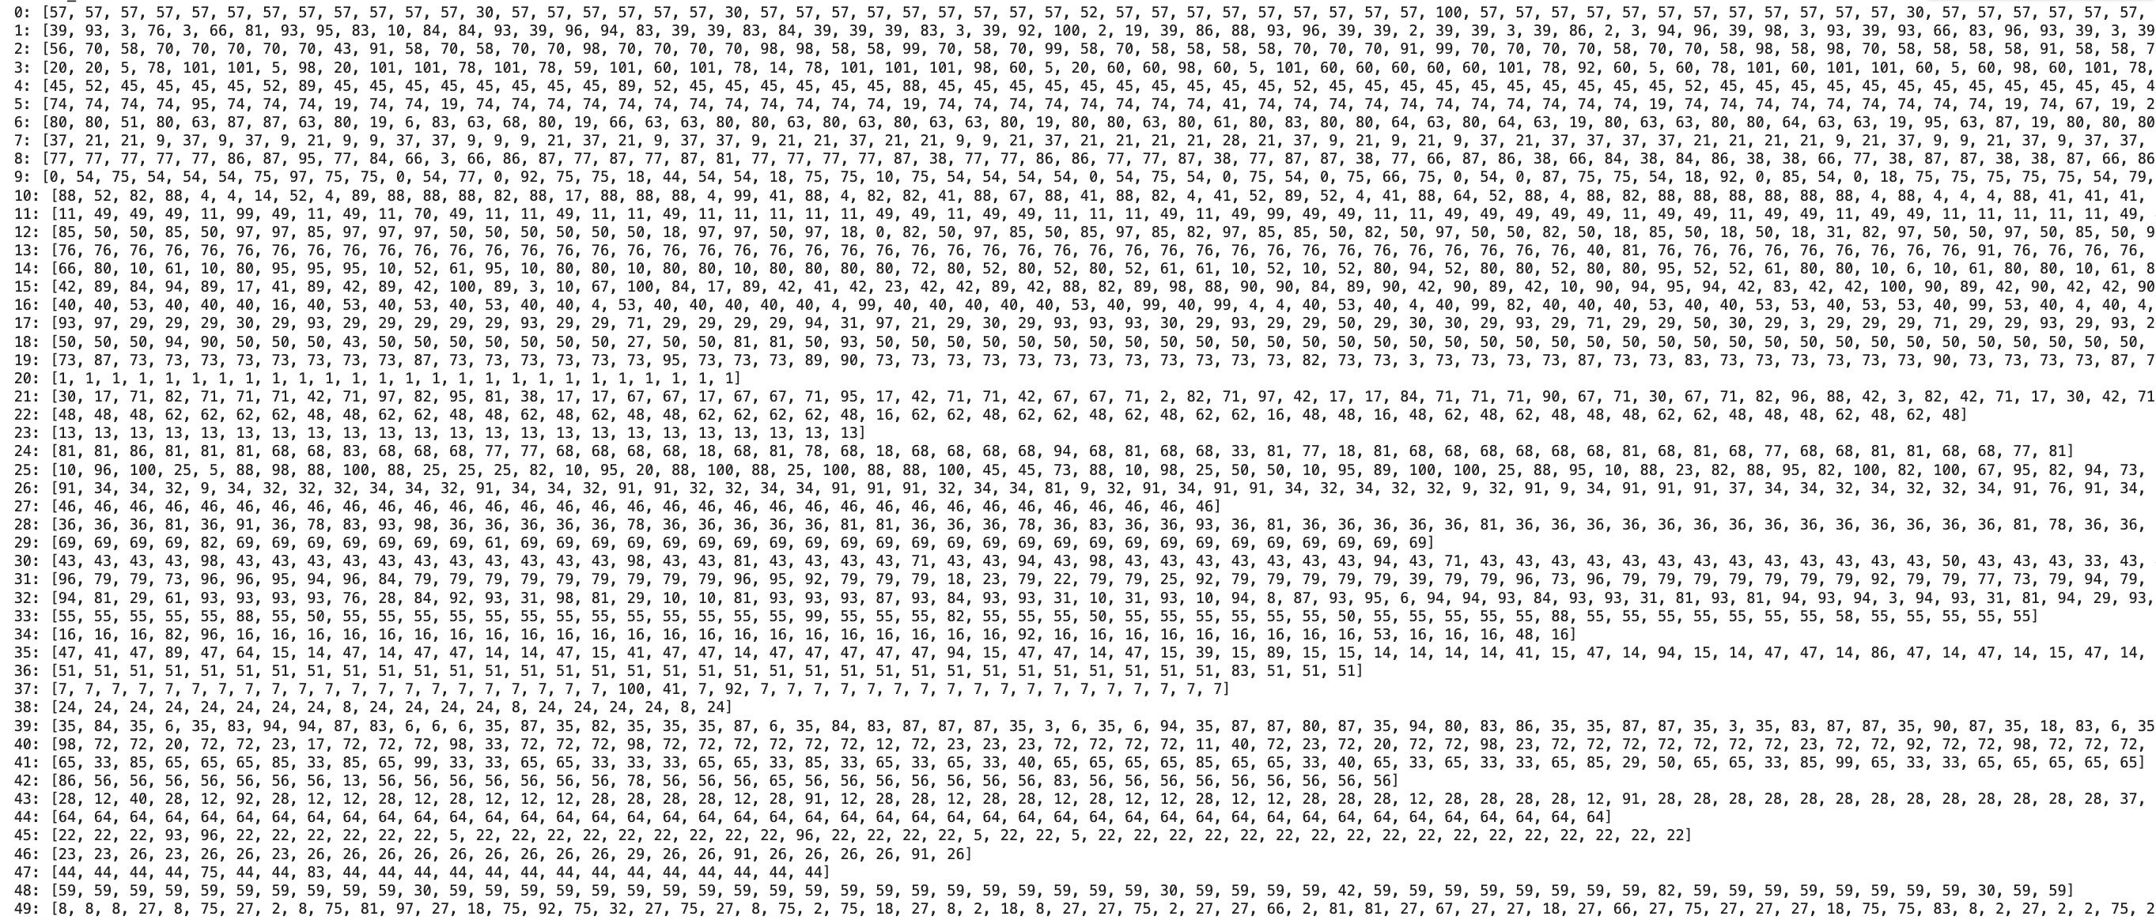labels in training dataset:

معیار های ارزیابی k-means:

1. Purity:

نسبت تعداد نمونه‌های بیشترین برچسب به کل نمونه‌های خوشه را نشان می‌دهد. با داشتن این اطلاعات برای هر خوشه، می‌توان معیار Purety را با جمع این نسبت‌ها برای تمام خوشه‌ها محاسبه کرد و میانگین آنها را به عنوان نتیجه کلی برای خوشه‌بندی استفاده کرد. برای Purety، مقداری بین 0 تا 1 بدست می‌آید و مقدار بالاتر نشان‌دهنده یک خوشه‌بندی بهتر است.

1. rand inex:

یک معیار اندازه‌گیری شباهت بین دو خوشه‌بندی است .این معیار نسبت تعداد جفت نمونه‌هایی که در یک خوشه در هر دو خوشه‌بندی وجود دارند به کل جفت نمونه‌ها را محاسبه می‌کند. Rand Index دو نوع مقدار دارد:

* 0: اگر دو خوشه‌بندی کاملا متفاوت باشند.
* 1: اگر دو خوشه‌بندی کاملا یکسان باشند.

1. Confusion Matrix:

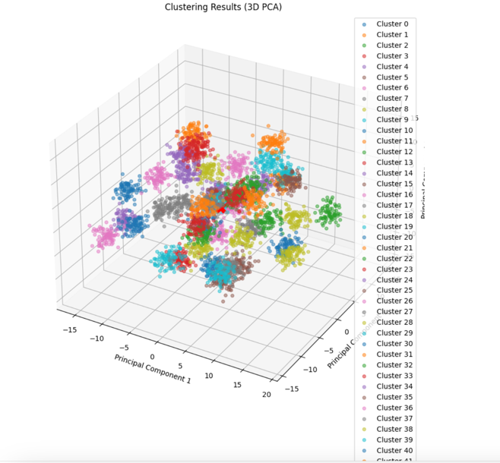

با محاسبه تعداد نمونه‌هایی که به درستی و نادرست در خوشه‌های متناظر خود قرار گرفته‌اند، امکان ارزیابی دقت و صحت خوشه‌بندی وجود دارد. بر اساس مقادیر TP، TN، FP و FN می‌توان معیارهای دقت، صحت، برچسب‌دهی صحیح و سایر معیارهای ارزیابی از ماتریس ابهام محاسبه کرد.

ماتریس ابهام می‌تواند به عنوان یک نمودار۲ در ۲ یا بیشتر استفاده شود و می‌تواند برای ارزیابی چند خوشه‌بندی مختلف مورد استفاده قرار گیرد.

Rand Index: 0.44

Confusion Matrix:

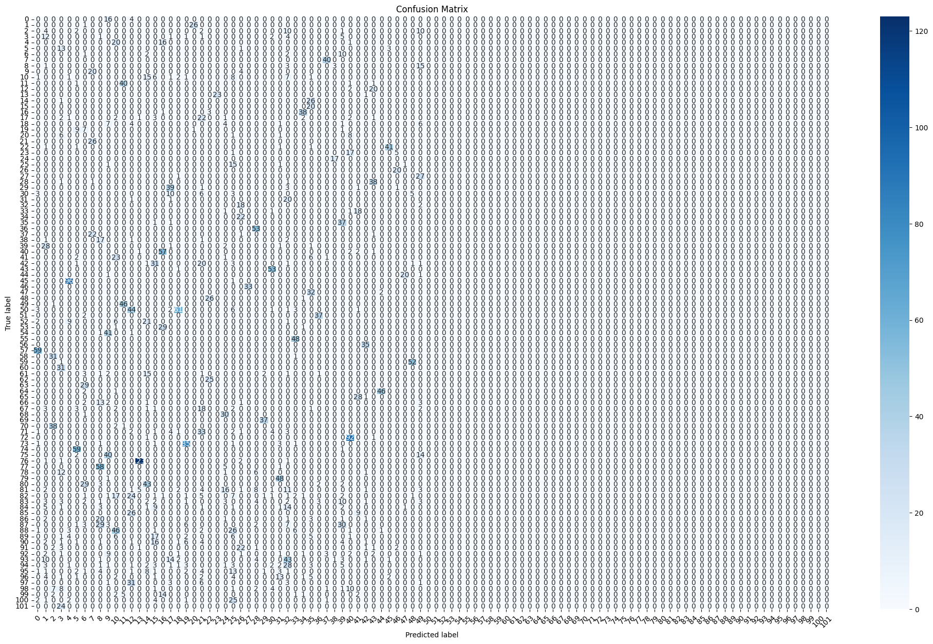

ماتریس سردرگمی که ارائه شده یک آرایه دو بعدی است که تعداد هر ترکیبی از برچسب های پیش بینی شده و واقعی را نشان می دهد. با این حال، بدون برچسب‌ها یا زمینه مربوطه، تفسیر دقیق ماتریس سردرگمی دشوار است.

در یک ماتریس سردرگمی، هر ردیف مربوط به یک برچسب واقعی و هر ستون مربوط به یک برچسب پیش بینی شده است. مقدار در تقاطع ردیف i و ستون j نشان دهنده تعداد نمونه هایی است که به برچسب i واقعی تعلق دارند و به عنوان برچسب j پیش بینی شده اند.

به عنوان مثال، در ماتریس سردرگمی که ارائه شده:

سطر اول نشان دهنده برچسب واقعی 0 است.

ردیف دوم نشان دهنده برچسب واقعی 1 است.

ردیف سوم نشان دهنده برچسب واقعی 2 است.

و...

Purity در بالاتر با اسم accuracy نمایش داده شده است.

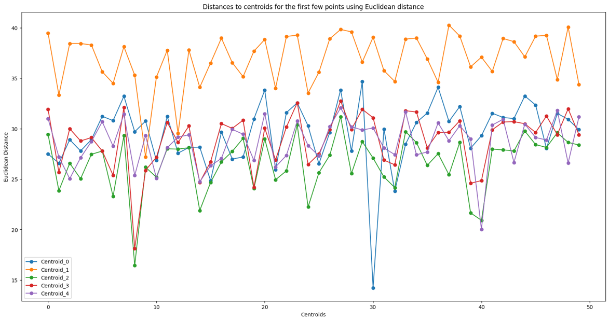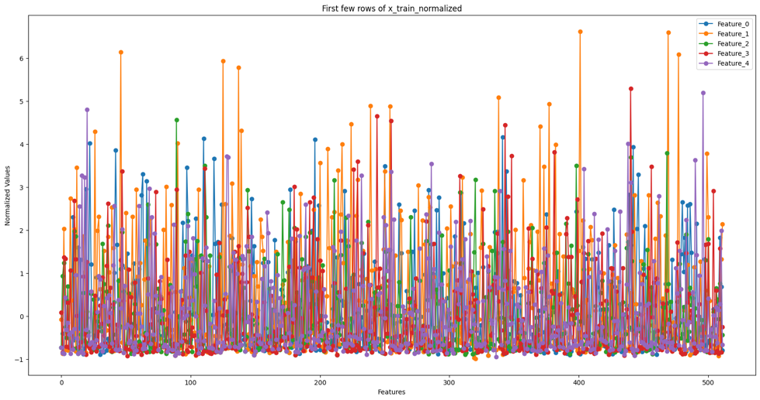من برای نمونه و نمایش، ۵ تا فیچر اول هر کلاستر رو با مراکزشون plot کردم تا یک دید بهتری بشه به داده هامون داشت. البته که مقادیرشون هم در کد خروجی گرفته شده ولی نمیشد بطور کلی دید خوبی پیدا کرد، البته که ابتدا من داده هارو نرمالایز کردم، پلات این داده ها در زیر نمایش داده شده:

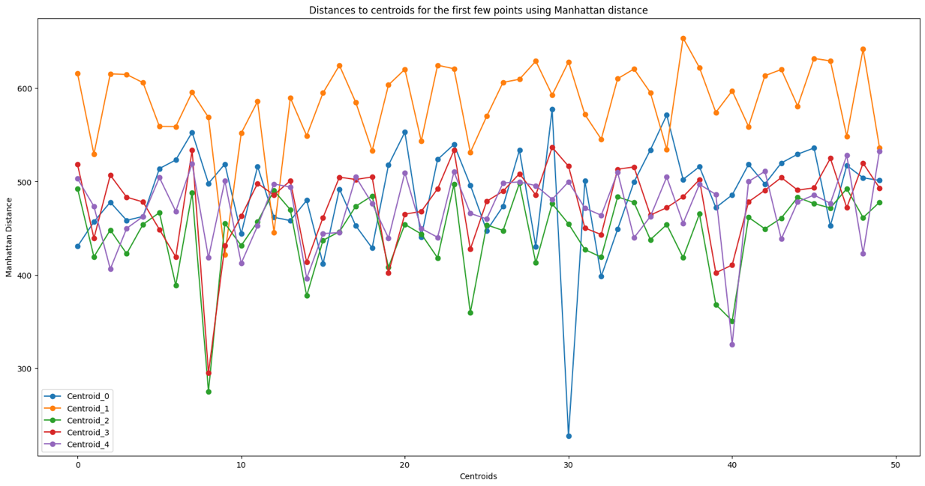

برای مقایسه مقادیر دو مؤلفه، من فواصل تا مرکز را برای چند نقطه اول با استفاده از فاصله اقلیدسی و منهتن بررسی کردم. در اینجا مقادیر هستند:

فاصله اقلیدسی:

برای اولین نقطه، فواصل مرکزها عبارتند از:

Centroid_0: 27.485227

Centroid_1: 26.577669

Centroid_2: 28.903658

Centroid_3: 27.790677

Centroid_4: 28.907346

Centroid_5: 31.220960

Centroid_6: 30.793219

Centroid_7: 33.211430

Centroid_8: 29.691256

Centroid_9: 30.745139

...

فاصله منهتن:

برای اولین نقطه، فواصل مرکزها عبارتند از:

Centroid_0: 430.701539

Centroid_1: 456.953314

Centroid_2: 477.987136

Centroid_3: 458.512066

Centroid_4: 462.708419

Centroid_5: 513.948904

Centroid_6: 523.180797

Centroid_7: 552.822244

Centroid_8: 498.083516

Centroid_9: 518.805678

...

با مقایسه مقادیر دو مؤلفه می توان موارد زیر را مشاهده کرد:

فواصل اقلیدسی معمولاً از فواصل منهتن برای همان نقاط و مرکزها کوچکتر است همچنین نشان دهنده فاصله خط مستقیم بین نقاط و مرکز در یک فضای 512 بعدی است، در حالی که فواصل منهتن نشان دهنده مجموع تفاوت های مطلق بین مختصات نقاط و مرکز است.

فواصل اقلیدسی تمایل به مقادیر کمتری دارند که نشان می دهد نقاط از نظر فاصله اقلیدسی به مرکزها نزدیکتر هستند.

فواصل منهتن تمایل به مقادیر بزرگتری دارند، که نشان می‌دهد هنگام در نظر گرفتن مجموع تفاوت‌های مطلق، نقاط دورتر از مرکز قرار دارند.

البته این نکته مهم است که این مشاهدات مختص چند نقطه اول هستند و ممکن است برای کل مجموعه داده صادق نباشند. برای به دست آوردن یک درک جامع، بهتر هست که فواصل برای نقاط بیشتر تجزیه و تحلیل بشن و الگوها در خوشه های مختلف بررسی بشن.

برای ادامه پروژه، ابتدا به یک توضیح مختصری از KNN (k nearest neighbor) می پردازم.KNN یک الگوریتم بانظارت(supervised)است که اغلب به عنوان یک الگوریتم یادگیری تنبل شناخته می‌شود چرا که فاز آموزش تخصیص ویژگی به خود ندارد. مدل بر اساس داده‌های آموزش ایجاد می‌شود و در زمان پیش‌بینی، نمونه‌ها را دسته‌بندی می‌کند.

الگوریتم، فاصله بین نمونه جدید و تمام نمونه‌ها در داده‌های آموزشی محاسبه می‌کند. معمولاً از متریک‌های فاصله معروف مانند فاصله اقلیدسی، فاصله منهتنی و فاصله مینکوفسکی استفاده می‌شود. (در کد چون minkowski برای منهتن و اقلیدس فقط تفاوت p=1 یا 2 بود، پیادش نکردم) سسپس از میان فواصل محاسبه‌شده، KNN به دنبال 'k' همسایه نزدیک‌تر به نمونه جدید می‌گردد، 'k' یک ثابت از پیش‌تعیین است و معمولاً یک عدد فرد است تا احتمال بروز تعادل برخی از مسائل را کاهش دهد. بعد از شناسایی 'k' همسایه نزدیک‌تر، KNN به برچسب‌های آن‌ها نگاه می‌کند و کلاسی که بیشترین تعداد بار در میان این همسایه‌ها دارد، به عنوان پیش‌بینی برچسب برای نمونه جدید استفاده می‌شود.

K یک هایپرپارامتر است که قبل از استفاده از الگوریتم باید انتخاب شود. مقدار کوچک k ممکن است باعث حساسیت مدل به نویز شود، در حالی که مقدار بزرگ‌تر ممکن است مرز تصمیم را به خوبی ایجاد کند.

از مزیت های KNN هم میشه به به راحتی قابل درک و پیاده‌سازی بودن و نداشتن فاز آموزش اشاره کرد که همین فرآیند آموزش را سریع می‌کند.

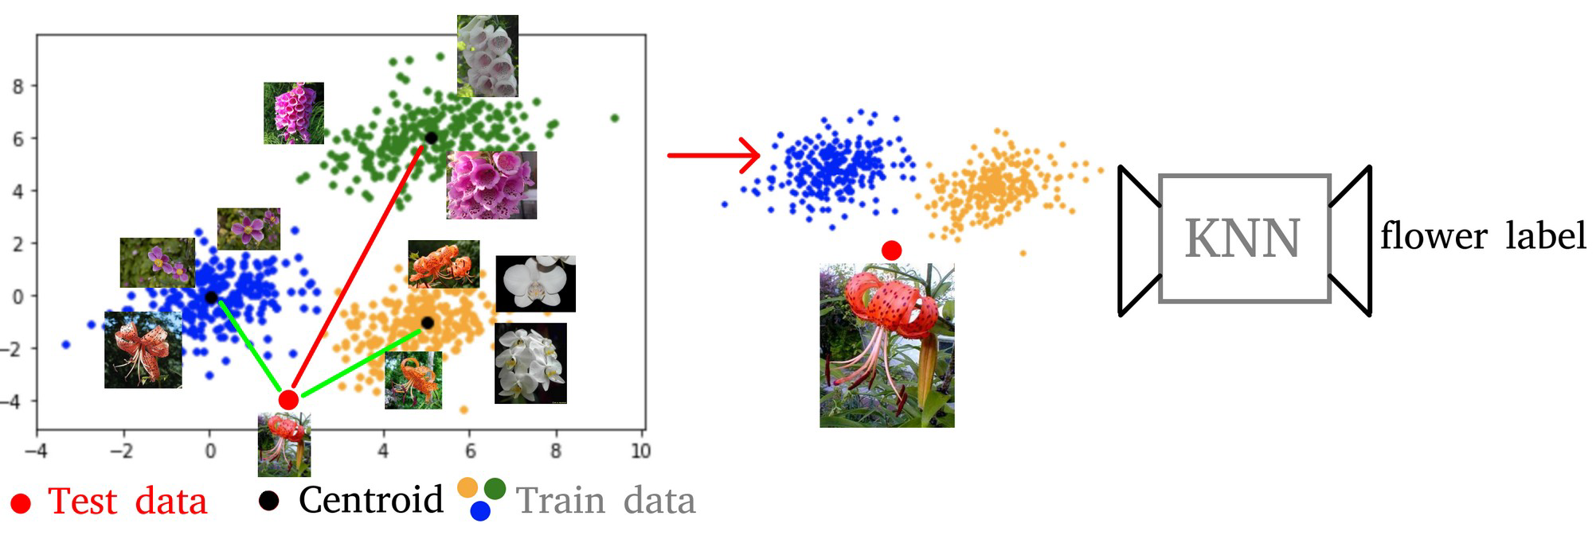

طبق عکسی که در صورت پروژه گذاشته شد ما یک ورودی داده تست داریم که این داده تست با مراکز سنتر ها کلاستر هایی که ما با داده‌های آموزشی اونها رو خوشه بندی کردیم با استفاده از الگوریتم k-means هم مقایسه می‌کنیم تا به محاسبه فاصله که نوشته شده و توضیحاتش هم در بالا هم اشاره شد میاد فاصله این داده تست رو با مراکز پنجاه تا کلاستر مقایسه می‌کنه و اینکه به تعداد k که ما بهش دادیم میاد نزدیک‌ترین مراکز که در کلاسترهایی که نزدیک‌تر هستند را با در نظر گرفتن مراکز شون به ما نشون می‌ده برای این کار ما اومدیم دوتا الگوریتم نزدیک‌ترین همسایگی رو پیاده سازی کردیم اولین برای پیدا کردن نزدیک‌ترین خوشه‌ها به داده تست هستش و دومی نزدیک‌ترین داده‌های هر کلاستر که در نزدیکترین همسایگی اول پیدا کردیم تو همون خوشه اون چند تا نزدیک‌ترین داده رو محاسبه می‌کنه فاصله اونا رو با داده تست و براساس اون ما میایم لیبل یا به عبارتی چسب داده داده تستمون رو برمیگردونیم و یا به عبارتی الگوریتم نزدیک‌ترین همسایگی دوممون برچسب رو پیش بینی می‌کنه تو همین راستا که ما می‌آیم یک درصد دقت یا purity هم محاسبه می‌کنیم که برای پیاده‌سازیه این ابتدا مقادیری که پیش‌بینی شده‌اند رو با برچسب واقعی که ما در دیتاست یا پایگاه داده داریم مقایسه می‌کنیم و این تعداد را استخراج می‌کنیم و بر تعداد کل تقسیم می‌کنیم تا دقت و اینم الگوریتمی پیاده‌سازی بدست بیاد و خوب هرچه دقت بالاتر، معنیش اینه که اون مقداری که ما برای همسایگی تعیین کردیم بهتر هست.

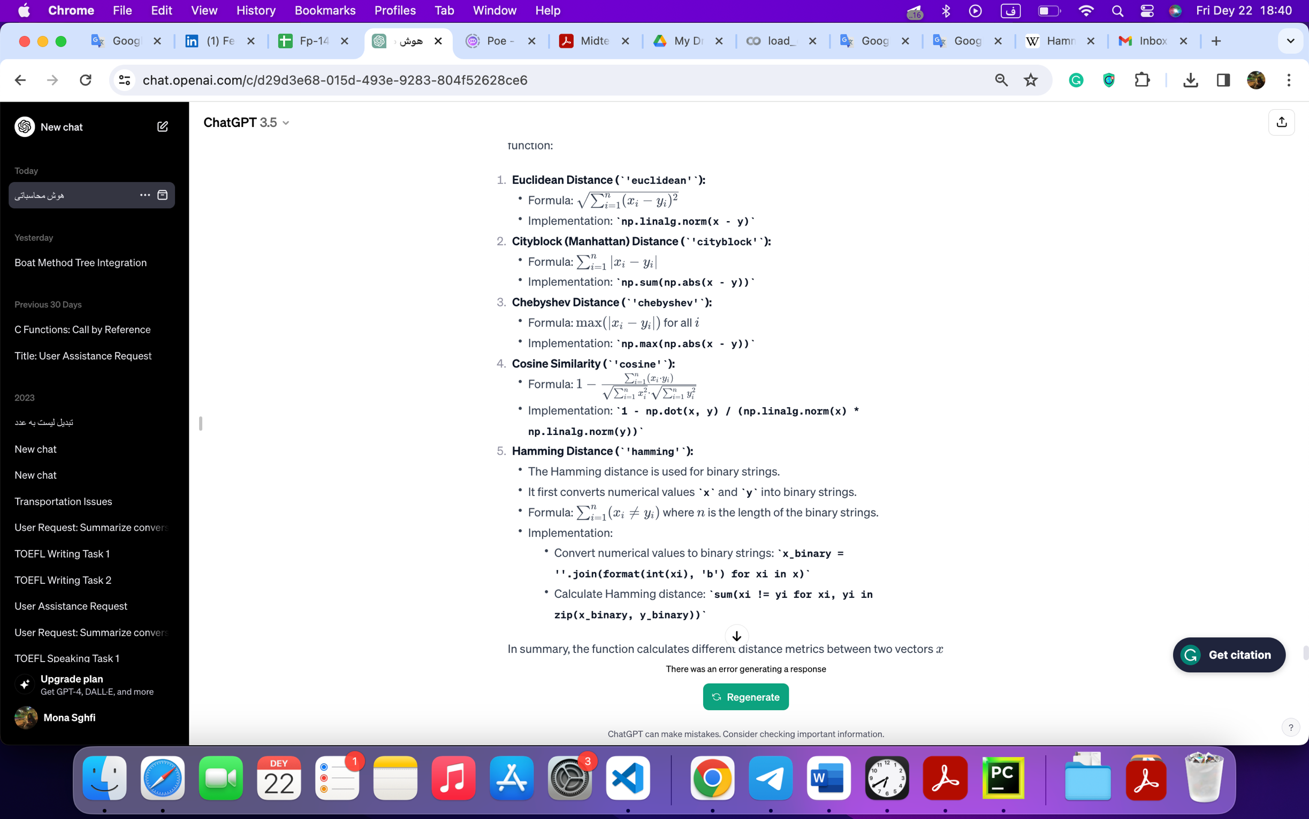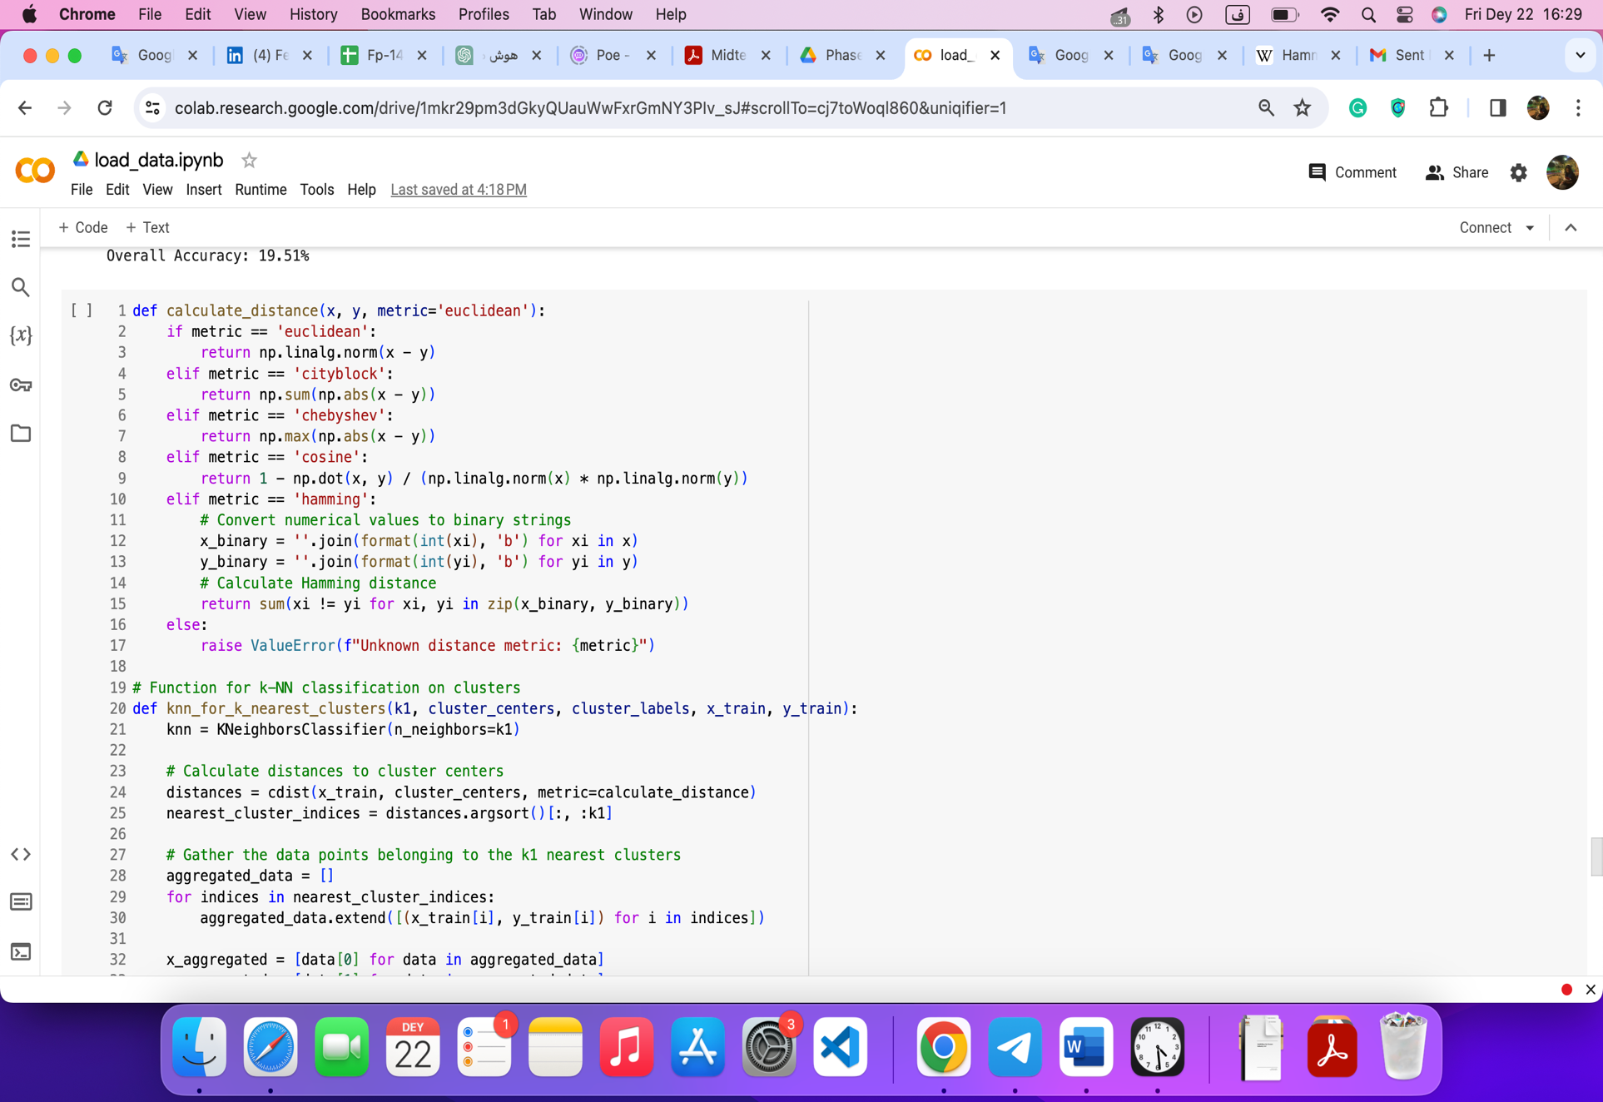

تبدیل مقادیر عددی به رشته های باینری:

فاصله همینگ برای رشته های باینری استفاده می شود.

ابتدا مقادیر عددی x و y را به رشته های باینری تبدیل می کند.

n طول رشته های باینری است.

همانطور که در توضیح بالا آورده شده است، طبق فرمول های هرکدام، پیاده سازی آنها در کد انجام شده است، که در واقع x داده های ما هست و y هنگام صدا زدن تابع، مراکز کلاستر ها هستند که مقادیر اینها(محاسبه فواصل) باهم محاسبه میشوند و طبق مقادیر بدست آمده الگوریتم knn لیبل های داده تست را پیش بینی(predict) میکند.

با استفاده از الگوریتم k-NN روی داده‌ها کلاستربندی انجام میدم و مراکز هر کلاستر را استخراج میشن. سپس برای هر داده تست، نزدیک‌ترین داده‌های موجود در خوشه مربوطه را بررسی کرده و برچسب پیش‌بینی شده را برگردانده میشود.

برای این کار نیاز به دو تابع هست: knn_for_k_nearest_clusters و knn_dataset

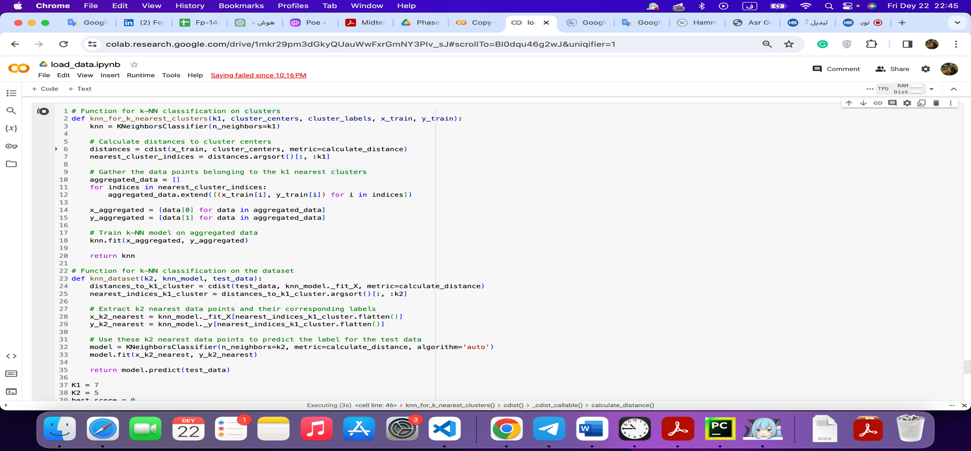

تابعknn_for_k_nearest_clusters  از الگوریتم k-NN برای دسته‌بندی داده‌ها در خوشه‌ها استفاده می‌کند. این تابع با دریافت تعداد همسایه‌ها (k1)، مراکز خوشه‌ها (cluster_centers)، برچسب‌های خوشه‌ها (cluster_labels)، داده‌های آموزش (x_train) و برچسب‌های آموزش (y_train)، یک مدل k-NN را آموزش می‌دهد. ابتدا فاصله بین داده‌های آموزش و مراکز خوشه‌ها محاسبه می‌شود و سپس k1 همسایه نزدیکتر به هر خوشه برای هر داده آموزشی انتخاب می‌شود. داده‌های مربوط به این همسایه‌ها در لیست aggregated_data جمع‌آوری می‌شوند. سپس بردارهای ویژگی (x_aggregated) و برچسب‌ها (y_aggregated) از aggregated_data استخراج می‌شوند. در نهایت، مدل k-NN بر روی داده‌های جمع‌آوری شده آموزش داده شده و مدل آموزش دیده را برمی‌گرداند.

تابع knn_dataset  نیز از مدل k-NN آموزش دیده در قسمت قبلی استفاده می‌کند. با دریافت تعداد همسایه‌ها (k2)، مدل k-NN (knn_model) و داده تست، این تابع فاصله بین داده تست و داده‌های آموزش را محاسبه می‌کند. سپس k2 نزدیک‌ترین اندیس‌ها را برای هر داده تست انتخاب می‌کند. داده‌های نزدیکترین اندیس‌ها و برچسب‌های مربوطه از مدل k-NN استخراج می‌شوند. سپس یک مدل جدید k-NN با تعداد همسایه‌ها (k2) و معیار فاصله مشخص شده آموزش داده می‌شود. مدل با استفاده از داده‌های نزدیکترین اندیس‌ها و برچسب‌های مربوطه ادامه می‌دهد. سپس از مدل آموزش دیده استفاده کرده و برچسب پیش‌بینی شده برای داده تست را برمی‌گرداند.

در این قسمت از کد، پیاده سازی و اجرای KNN ها روی داده های تست انجام میشود.  
در ابتدا، مقادیر اولیه برای پارامترهای K1 و K2 تعیین می‌شوند، به عنوان مثال K1=7 و K2=5

متغیر best_score  برای ذخیره‌سازی بهترین امتیاز تنظیم می‌شود. این امتیاز در ادامه برای مقایسه با سایر امتیازها استفاده خواهد شد.

یک دیکشنری با نام k1_nearest_clusters برای ذخیره خوشه‌های نزدیک‌ترین K1 برای هر نمونه تست ساخته می‌شود. این دیکشنری در ادامه پر خواهد شد.

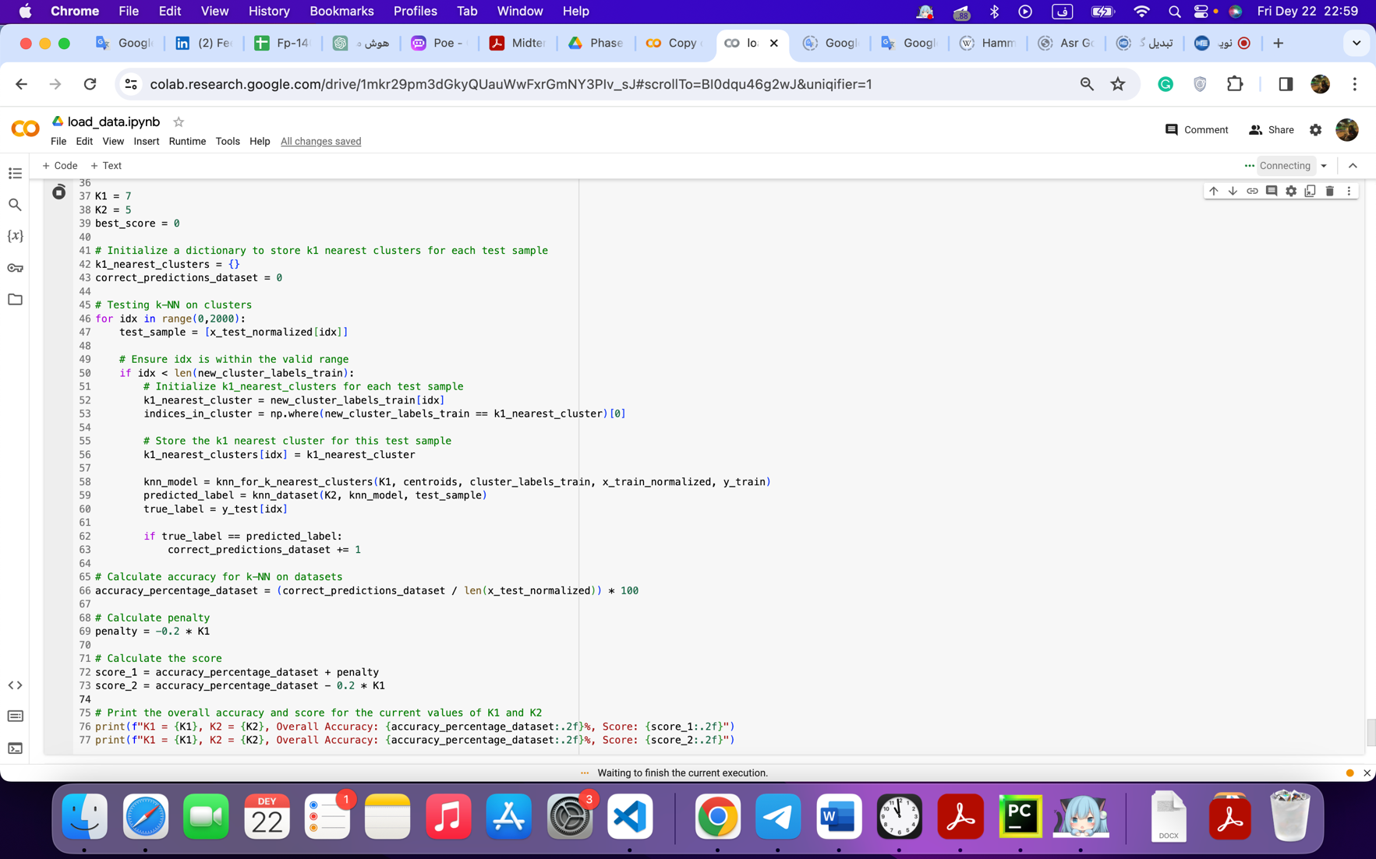متغیر correct_predictions_dataset  برای شمارش تعداد پیش‌بینی‌های صحیح در مجموعه داده تست تنظیم می‌شود.

در حلقه for، برای هر نمونه تست، مراحل زیر اجرا می‌شوند:

نمونه تست فعلی درtest_sample  قرار داده می‌شود.

ابتدا، مطمئن می‌شوم که شاخص idx  در محدوده معتبر قرار دارد، در غیر این صورت مراحل برای نمونه تست جاری اجرا نمی‌شوند. (در ابتدای اجرای کد، ارور out of boundary داشتم که برای حلش این منطق رو پیاده سازی کردم)

سپس، برچسب خوشه‌ای که نمونه تست در آن قرار دارد، در متغیر k1_nearest_cluster  ذخیره می‌شود.

با استفاده از تابع np.where، شاخص‌های نمونه‌های موجود در همان خوشه k1_nearest_cluster  را در indices_in_cluster  جمع‌آوری می‌کنیم.

برچسب خوشه نزدیک‌ترین خوشه به هر نمونه تست را درk1_nearest_clusters[idx]  ذخیره می‌کنیم.

سپس، با استفاده از تابع knn_for_k_nearest_clusters، مدل k-NN را بر روی داده‌های مربوط به خوشه‌های نزدیک‌ترین خوشه‌ها با استفاده از پارامترهای K1، centroids، cluster_labels_train، x_train_normalized و y_train آموزش می‌دهیم و در knn_model  ذخیره می‌کنیم.

با استفاده از تابع knn_dataset، برچسب پیش‌بینی شده برای نمونه تست فعلی با استفاده از مدل k-NN و پارامتر K2 را محاسبه می‌کنیم و درpredicted_label  ذخیره می‌کنیم.

برچسب واقعی نمونه تست را در true_label  ذخیره می‌کنیم.

اگر برچسب واقعی و پیش‌بینی شده برابر بودند، تعداد پیش‌بینی‌های صحیح در مجموعه داده تست را افزایش می‌دهیم.

پس از پایان حلقه for، با استفاده از مقادیرcorrect_predictions_dataset  و len(x_test_normalized) که تعداد مجموعه داده های تست ما میباشد، درصد دقت کلی در مجموعه داده تست را محاسبه می‌کنیم و در accuracy_percentage_dataset  ذخیره می‌کنیم.

در ادامه، مقدار penalty را محاسبه می‌کنیم. این مقدار برابر با ضرب -0.2 در مقدار K1 است.

سپس، امتیاز score_1 را با جمع دقت کلی و penalty محاسبه می‌کنیم.

همچنین، امتیاز score_2 را با کم کردن 0.2 ضرب‌شده در K1 از دقت کلی محاسبه می‌کنیم.( score_1 و 2 تفاوتی باهم ندارند صرفا برای ازمایش همینجوری گذاشته شدند)

در نهایت، امتیاز و دقت کلی برای مقادیر فعلی K1 و K2 را چاپ می‌کنیم.

در ادامه به دلیل اینکه کمبود وقت داشتم نزدیکترین همسایگی برای خوشه‌ها رو تونستم با توجه به محاسبه فاصله مراکز ارائه بکنم و دقت شون رو بسنجم و برای هر کدوم از این فاصله‌ها دقت گذاشته شده:

Manhattn distance:

K=5

Overall Accuracy: 12.04%

K=50

Overall Accuracy: 56.34%

K=8

Overall Accuracy: 16.75%

K=9

Overall Accuracy: 18.02%

euclidean distance :

rejected ❌

K= 50

Overall Accuracy: 56.19%

K= 100

Overall Accuracy: 51.72%

K = 60

Overall Accuracy: 55.19%

K=55

Overall Accuracy: 55.60%

chebyshev distance:

K=50

Overall Accuracy: 56.34%

K=5

Overall Accuracy: 14.90%

K=8

Overall Accuracy: 20.76%

K=10

Overall Accuracy: 24.03%

K=6

Overall Accuracy: 17.31%

K=45

Overall Accuracy: 54.31%

K=53

Overall Accuracy: 55.95%

K=48

Overall Accuracy: 55.65%

K=51

Overall Accuracy: 56.09%

K=5

Overall Accuracy: 11.97%

K=8

Overall Accuracy: 15.85%

cosine distance:

K=8

Overall Accuracy: 18.14%

K=9 Overall Accuracy: 19.51%

hamming distance:

K=8

Overall Accuracy: 28.47%

K=10

Overall Accuracy: 31.82%

hamming:

k = 8,5

Overall Accuracy using k-NN on Clusters: 83.81%

Overall Accuracy using k-NN on Dataset: 3.88%

Manhattan:

k=8,5

Overall Accuracy using k-NN on Clusters: 17.61%

Overall Accuracy using k-NN on Dataset: 85.52%

K= 5,8

Overall Accuracy using k-NN on Clusters: 13.06%

Overall Accuracy using k-NN on Dataset: 85.30%

همینگ صرفاً یک فاصله رندوم بود که توسط سرچ هایی که انجام دادم پیدا کردم و با توجه به دقت بالایی که می‌داد، برای knn-dataset دقت خوبی نمی‌داد و برای همین هستش در صورت نیاز می‌تونم شفاهی این محاسبه را هم ارائه بدم. راجع به اینکه تعداد پنجاه تا k بیشتر دقت را داشته اما من تعداد کمتر یعنی زیر ده تا رو برای این پارامتر انتخاب کرده‌ام این هست که یکی اینکه زمانمون رو خیلی می‌گرفت و اینکه بهترین معیار باید این مقدار باشه برای محاسبه دیتاست ها.

